S E M E N K E

Kot že veš, so semenke največja skupina rastlin. Razvite imajo vse rastlinske organe.
Po obliki telesa so lahko zeli, pol grmi, grmi in drevesa.

- Dopolni.
Pomagaj si z učbenikom str. 111 in svetovnim spletom.

- RAZLIKE MED GOLOSEMENKAMIIN KRIOTOSEMENKAMI
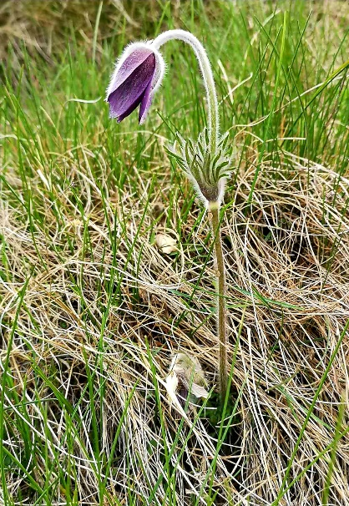
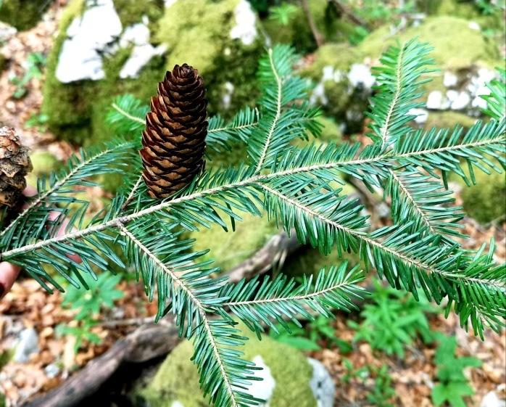

Skupini semenk se razlikujeta v načinu razmnoževanja, zgradbi in razvoju cvetov ter razširjanju semen.
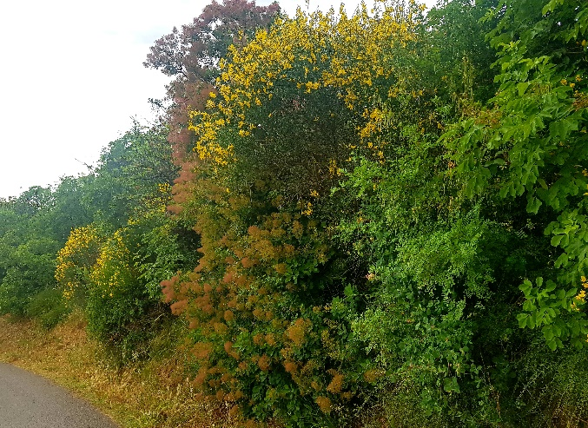
Poišči razlike med eno in drugo skupino. Pomagaj si z učbenikom str. 111 in 112.
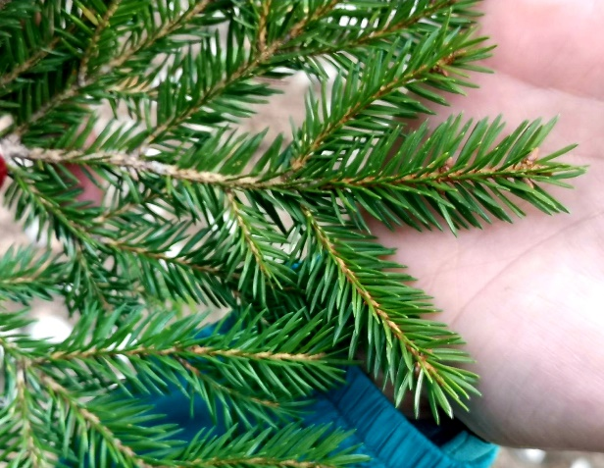

 | GOLOSEMENKE | KRITOSEMENKE
CVETOVI
SEMENA
VETROCVETKE/ŽUŽKOCVETKE
PREDSTVNIKI oz. SKUPINE

Da ti bo razlika med golosemenkami in kritosemenkami še bolj jasna, si poglej še razlago o semenkah na spodnji spletni strani:

https://eucbeniki.sio.si/nar6/2007/index3.html

